RAID’s
Objectius
- Crear un RAID 5 des de la instal·lació del servidor Debian.
- Diferenciar la partició swap de la del sistema.
- Utilitzar les eines per veure l’estat del RAID, de les particions i dels discs.
- Restaurar un RAID 5.
- Verificar la utilitat de la redundància de dades.
¡
Procediment
Tot i que a la pràctica els RAIDs més comuns són el RAID1 i RAID5, junt amb el RAID0 de rendiment, en aquesta pràctica ens centrarem en conèixer a fons el RAID5, ja que és el que combina millor prestacions de velocitat i tolerància a errors perden el mínim de memòria.
Per veure el funcionament pràctic del RAID 5 en muntarem un en una instal·lació de Debian. La idea, que anirem treballant durant tota la UF és acabar tenint un servidor Moodle amb RAID 5 i amb un sistema de còpies de seguretat complet, de manera que haurem aplicat a un cas pràctic i molt real tot el que veurem en la UF.

Instal·lació
Per començar necessitarem una màquina virtual amb tres discos durs del mateix tamany. A partir d’aquí cal que investigueu com realitzar una instal·lació de Debian (l'última estable) amb un RAID-5 per software. L’objectiu final és un sistema amb 2 GB de SWAP i la resta la podeu dedicar a una sola partició per a tot el sistema.
El RAID5 es crearà durant el particionatge dels discos i l’únic punt crític és crear les particions exactament iguals en els tres discos. Un cop fetes, s’ha d’anar a l’opció de RAID i crear 2 particions MD, una per a la swap i l’altre per a la resta del sistema operatiu. És en aquestes particions MD on finalment marcarem que s’instal·lin la SWAP i el S.O. En finalitzar hauria de quedar tal com així:
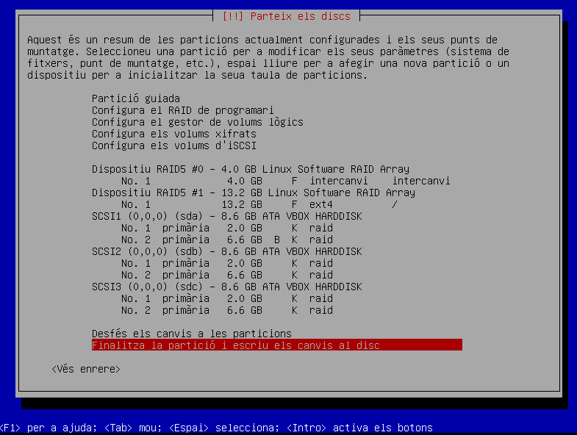
Un cop acabada l’instal·lació FEU UNA INSTANTÀNEA de la VM (SNAPSHOT).

Verificació
Un cop feta la instal·lació, realitzeu proves del bon funcionament del RAID.
- Verificació de l'estat del RAID amb la comanda “cat /proc/mdstat”. Expliqueu la sortida de la comanda.
- Error de disc 2: “eliminar” el disc 2 i verifiqueu que encara pot arrencar el servidor, un cop comprovat torneu a incloure el disc 2 i recupereu la instantània de quan heu acabat la instal·lació.
- Error de disc 1: “elimineu” el disc 1 i repetiu el procés. Si teniu qualsevol error en aquestes verificacions repasseu el procediment i cerqueu per Internet la solució i aplique-la a tots els discos.
Un cop acabat totes les proves inicials, poseu tots els discos originals i recupereu l’instantània de la finalització de l’instal·lació.

Recuperació de disc
Finalment suposem que ens ha fallat un disc i hem de substituir-lo per un de nou. A la màquina virtual elimineu un dels discos (tant fa quin) i afegiu-ne un de nou anomenat “disc_nou” del mateix tamany que la resta. A partir d’aquí seguiu les següents instruccions:
- Inicieu la màquina amb normalitat, en principi al fallar tan sols un dels discos hem de poder treballar igual gràcies al RAID5.
- De nou amb la comanda “cat /proc/mdstat” verificar l’estat del RAID i confirmar que ens falta un disc en el RAID (totes dues particions a 3/2 discos).
- Hem de tenir molt clar quin disc utilitzarem com a “base” i quin és el disc nou en blanc. Un cop clar els dispositius copiarem la taula de particions del disc base al blanc amb aquesta comanda: “sfdisk -d /dev/DISC_BASE | sfdisk /dev/DISC_BLANC”. Aquí hauríem de veure que efectivament hem creat la mateixa estructura de particions en el disc blanc.
- Ara afegirem aquestes particions al RAID5 existent, per fer-ho haurem de fer la comanda “mdadm --manage /dev/PARTICIO_RAID --add /dev/PARTICIO_DISC_BLANC”. Això ho haurem de repetir per cada partició i fixa-nos molt de fer-ho on toca. En aquesta pràctica la partició “petita” era la SWAP i la gran la resta del sistema, per tant, us podeu guiar per les grandàries de les particions.
- Ara verificarem que s’està restaurant el RAID 5 amb la comanda “cat /proc/mdstat”, hauríeu de veure un percentil de progrés.
En aquest punt, si la partició de la swap apareix com inactiva, normalment es deu a que conté dades que són incongruents amb el RAID actual. De fet si reinicieu el PC apareixerà un error com que el disc està “dirty” i el RAID no es pot iniciar en estat degradat.
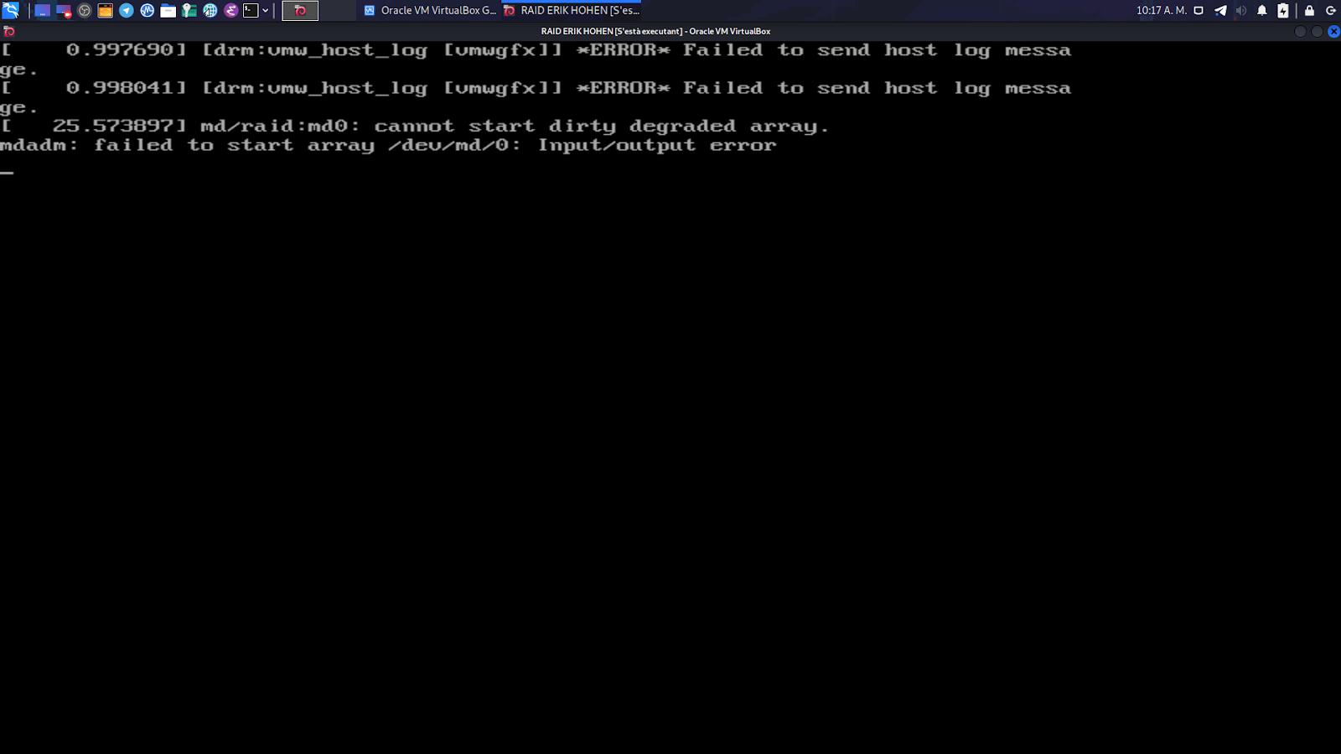
Per solucionar-ho crearem de nou el RAID d’aquesta partició però amb el paràmetre “--assume-clean” per a que no faci aquesta comprovació (substituïu els valors pels adients en la vostra pràctica):
mdadm --stop /dev/md0
mdadm --create /dev/md0 --assume-clean --level=5 --metadata=1.2 --raid-devices=3 /dev/sda1 /dev/sdb1 /dev/sdc1
Un cop restaurat el nou disc, tan sols cal re-instal·lar-hi el Grub per si peten la resta poder arrencar des d’aquí, recordeu que ho heu hagut de fer en l’apartat anterior.

Troubleshoot
- En ocasions ens podem trobar que el sistema no arranca i en comptes de demanar usuari i password, apareixem al initramfs. Des d’aquí estem molt limitats per fer moltes coses. La solució passa per descarregar el Boot-disk-repair i entrar amb una live per veure quins poden ser els problemes.

